AI审核消息功能说明
版本号：v1.0

一、功能概览
功能信息 | 说明
:- | :-
功能名称 | AI审核消息
功能介绍 | 基于AI的聊天内容自动审核功能
使用目的 | 通过AI自动审核提升内容安全管理效率
使用场景 | 1. 大规模聊天内容需要自动审核2. 需要提高审核效率3. 需要统一的审核标准
操作路径 | 管理后台：默认模板/风监合规 -> 严禁词管理 -> AI审核消息助教端：聊天室审核快捷开关

二、功能详情

1. AI审核机制
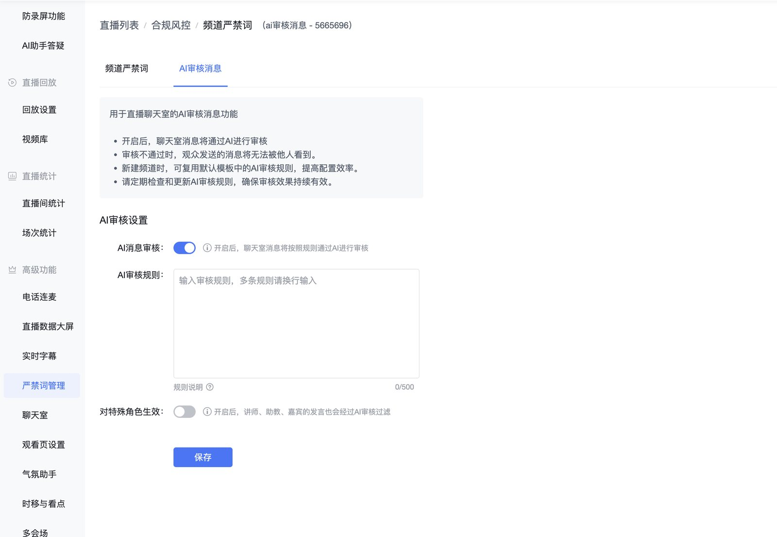

1.1 审核规则体系
- 平台基础规则（自动生效）
- 政治敏感词：涉及政治人物、历史事件、政策法规的敏感表述
- 暴力血腥词：煽动暴力、描述血腥场景的词语
- 色情低俗词：与色情内容相关的明示或暗示性词语
- 歧视性词语：针对种族、民族、性别、宗教等的歧视性表述
- 侮辱谩骂词：人身攻击、侮辱性的词语
- 非法活动词：涉及赌博、毒品、诈骗等非法活动的词语
- 自定义规则
- 支持补充配置审核规则
- 与平台基础规则同时生效

1.2 配置层级
- 管理后台配置
- 平台模板配置（仅作为新建频道默认值）
- 频道独立配置（实际生效配置）
- 助教快捷开关
- 位置：助教聊天室界面
- 支持快速切换AI审核状态
- 与管理后台配置同步生效
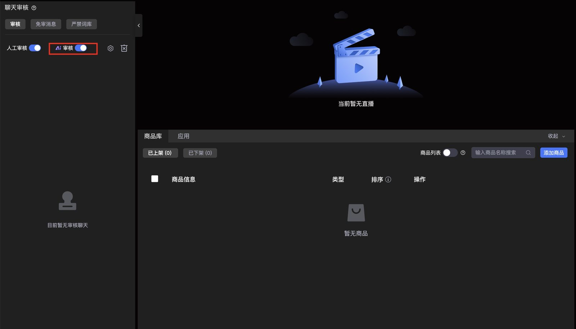

2. 使用说明

2.1 审核模式
- AI审核模式
- 自动根据规则过滤内容
- 适用于大规模聊天场景
- 提高审核效率
- 统一审核标准
注：系统支持切换至人工审核模式，两种模式可以共存

2.2 生效机制
- AI审核开启后立即生效
- 聊天内容自动经过规则过滤
- 违规内容自动屏蔽，其他用户不可见
- 支持实时切换审核状态

3. 功能效果
- 自动识别和过滤违规内容
- 提供统一的审核标准
- 支持自定义补充审核规则
- 实时生效，高效管理

三、注意事项
- 规则优先级
- 平台基础规则不可关闭或修改
- 自定义规则作为补充，与基础规则同时生效
- 建议避免与平台基础规则重复
- 配置说明
- 平台模板仅作为新建频道默认值
- 实际以频道配置为准
- 助教可通过快捷开关控制
- 使用限制
- 与人工审核模式互斥,一条消息只能被一方审核
- 规则修改后立即生效

四、最佳实践
- 使用建议
- 大规模直播场景优先使用
- 制定合理的自定义规则
- 定期评估规则有效性
- 规则配置建议
- 结合业务场景设置规则
- 避免规则间冲突
- 保持规则的精确性
- 日常维护建议
- 定期检查规则效果
- 及时更新补充规则
- 优化调整审核策略

